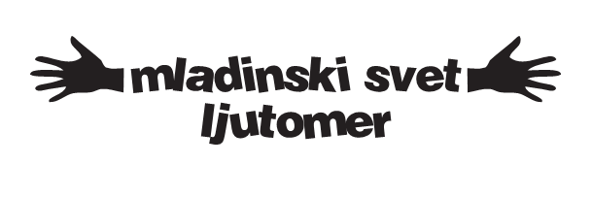
ORGANIZIRA NA POBUDO IN V SODELOVANJEM Z

MLADINSKIM KLUBOM PÜRGA
Javno tribuno
»USTAVA REPUBLIKE SLOVENIJE VSAK TRENUTEK ! «
Tribuno bodo vodili predstavniki KLUBA ZA ZAŠČITO VOZNIKOV IN DRŽAVLJANOV iz Slovenske Bistrice ter bo potekala v soboto, 26. januarja 2008 ob 18. uri v prostorih MLADINSKEGA CENTRA PRLEKIJE, Spodnji Kamenščak 23 .

Na tribuno so bili povabljeni tudi predstavniki : AMNESTY INTERNATIONAL SLOVENIJE, VARUH ČLOVEKOVIH PRAVIC in POLICIJE.

Vabimo Vas, da se tribune zaradi aktualne in zanimive teme udeležite tudi Vi !

